Теоретическая часть

- Как известно, первая половина лета – мертвый сезон для астрономических наблюдений в Беларуси, так как ночи слишком светлыми. Будем считать, что пригодной для наблюдения может быть только так называемая астрономическая ночь, когда Солнце опускается под горизонт ниже -18°. На сколько отличается продолжительность «мертвого сезона» для самого севера (56°10’) и юга (51°15’) Беларуси? Указание: склонение Солнца на любую дату можно приблизительно рассчитать по формуле
$$\sin{δ_{⊙}}=\sin{ε}sin\left(\frac{360°}{{365}^{d}}t\right)$$
где $ε$ – угол наклона эклиптики к экватору, а $t$ – количество дней с момента весеннего равноденствия.

- В какие дни года истинный полдень в Минске ($λ=27°34’$) происходит ровно в 12.00 по местному времени? А в какие дни такое можно наблюдать в Праге ($λ=14°25’$)?

- Утром 11 августа 1999 года жители многих стран Западной Европы могли наблюдать уникальное зрелище – полное затмение Солнца (в Беларуси его фаза составила около 70%). Зная, что все затмения повторяются через 223 синодических месяца (сарос), определите дату (по всемирному времени), когда это затмение повторилось снова.

- Лучшие на данный момент спектрографы HARPS (обсерватория Ла Силья, ESO) и HIRES (телескоп им. Кека) позволяют измерять лучевые скорости звезд с точностью до 1 м/с. Определите скорость движения Солнца вокруг центра масс Земля-Солнце и ответьте на вопрос: смогут ли воображаемые инопланетяне, обладающие такими же инструментами, определить наличие Земли у Солнца? Считайте, что инопланетяне расположены в плоскости земной орбиты.

- Не менее популярным методом открытия экзопланет является транзитный метод – фиксируется ослабление блеска при прохождении планеты по диску звезды. Огромное количество данных при помощи этого метода удалось получить космическому телескопу "Кеплер", точность фотометрических измерений которого достигала 10⁻⁴–10⁻⁵ звездной величины. Могут ли те же гипотетические инопланетяне, обладая аналогичным инструментом, открыть Землю у Солнца? Потемнением солнечного диска к краю пренебречь.

Справочные данные

Сидерический месяц 27,332 суток
Синодический месяц 29,531 суток
Драконический месяц 27,212 суток
Видимая величина полной Луны -12.7^{m}
Большая полуось орбиты Луны 384 400 км
Радиус Солнца 696 000 км
Масса Солнца 1,99·10³⁰ кг
Средний радиус Земли 6371 км
Масса Земли 5,97·10²⁴ кг
1 астрономическая единица 1,5·10¹¹ м

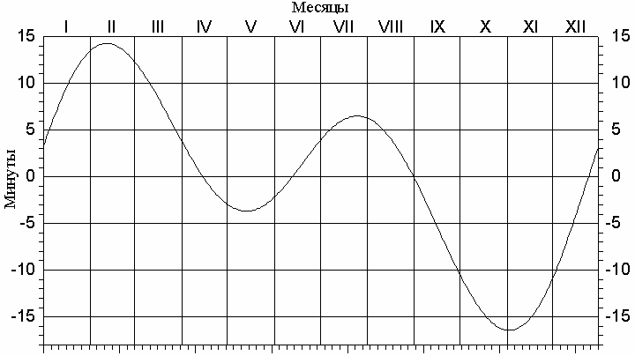
График уравнения времени ($η=T_{ср}-T_{⊙}$)

Наблюдательная часть

- Перед вами инвертированные снимки шести участков неба. На фотографиях присутствуют звезды, туманности и фрагменты Млечного Пути.
  - Какое созвездие изображено на каждом снимке? Укажите только по одному основному созвездию.
  - Напишите собственное имя звезды $α$ в каждом из этих созвездий.
  - Какие объекты глубокого космоса указаны стрелками? Напишите их названия.

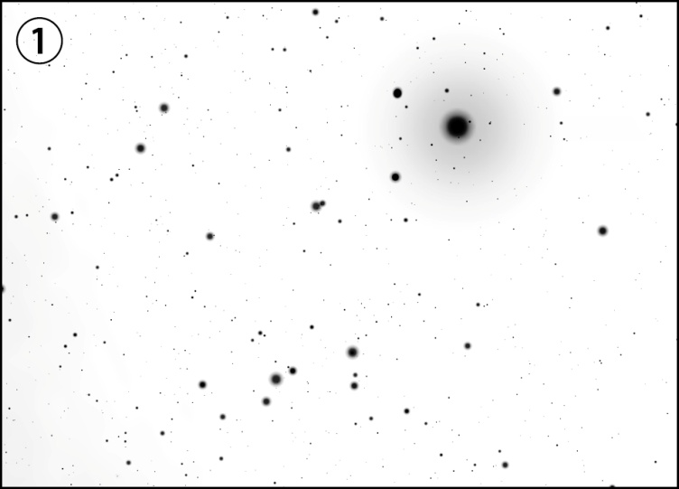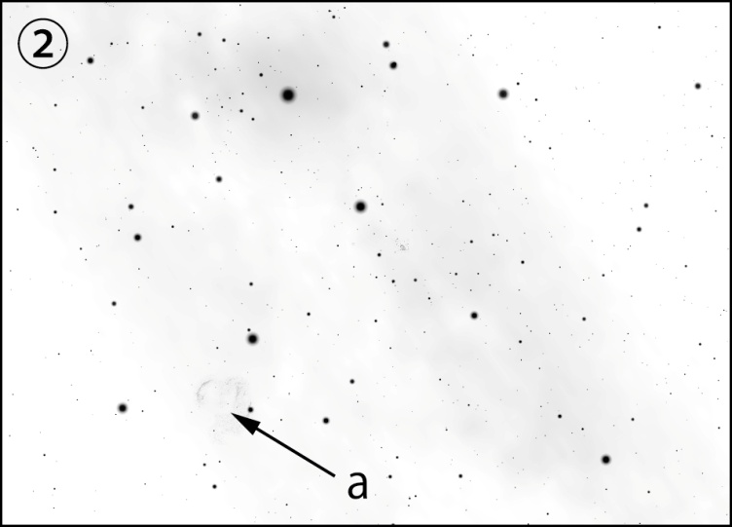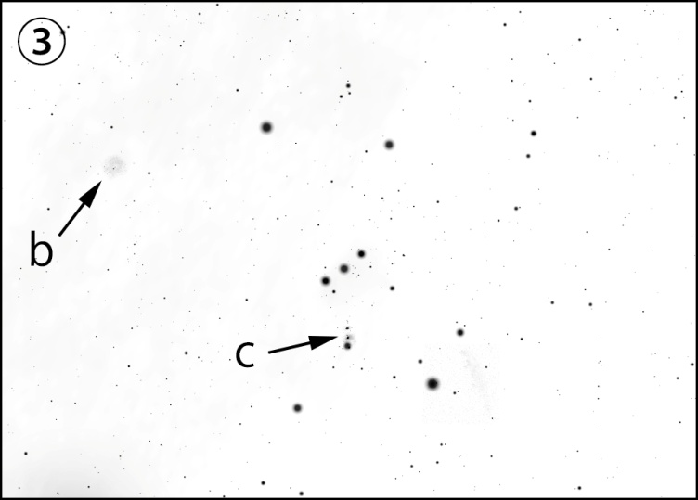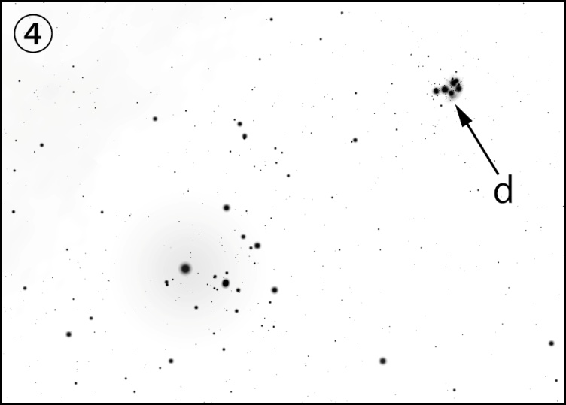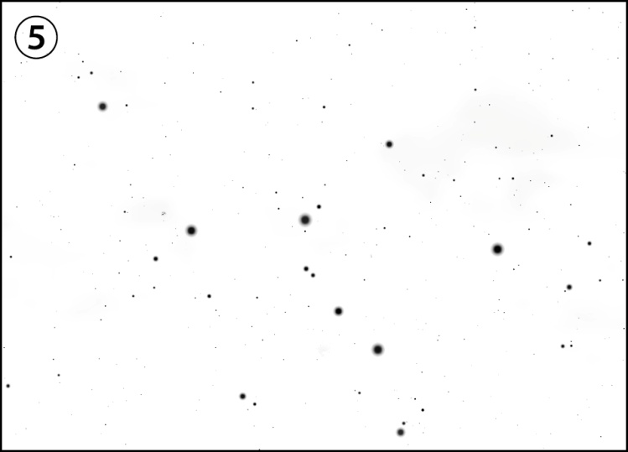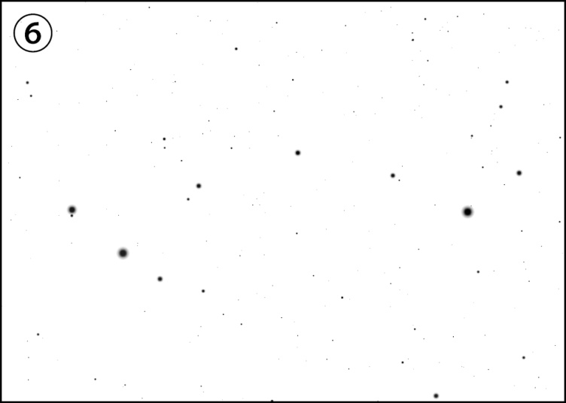

Анализ данных

- Перед вами серия снимков одной из планет Солнечной системы, сделанных на протяжении трех первых месяцев 2017 года (масштаб всех изображений одинаков). Определите, что это за планета. Обязательно приведите ваши рассуждения.
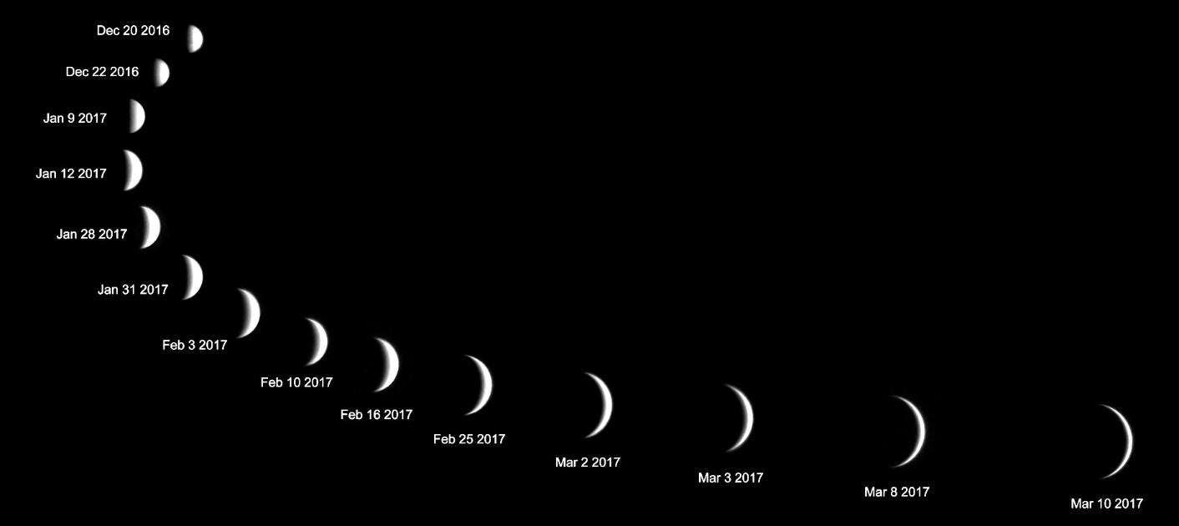

- Перед вами снимок созвездия Большой Медведицы, сделанный в этом году известным астрофотографом Юрием Белецким. Известно, что угловое расстояние между звездами $α$ и $β$ (крайние звезды ковша) составляет 5,4°, а их прямые восхождения практически одинаковы и составляют примерно 11^{h}. Снимок был сделан вблизи истинной полуночи. Определите широту местности и месяц, в котором было сделано фото.
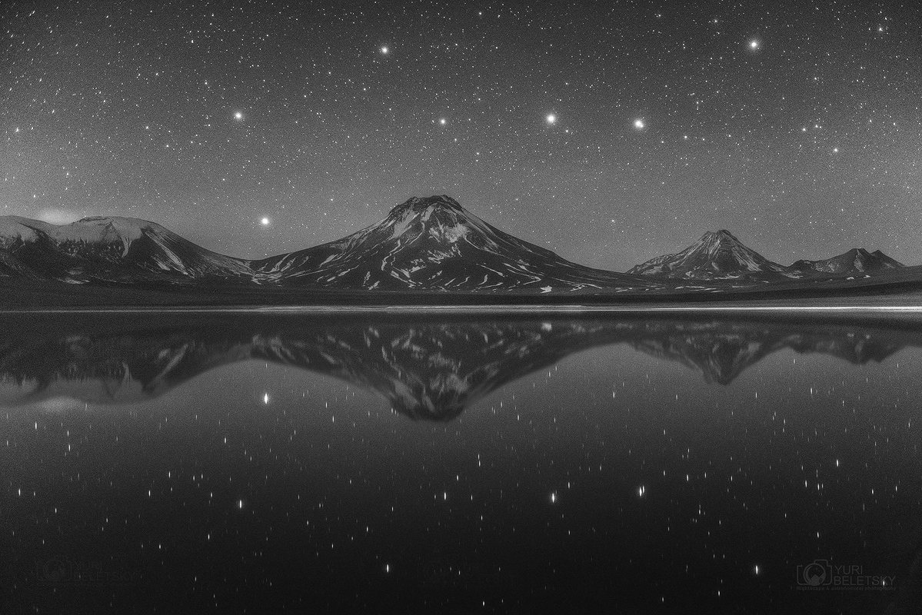

Решения задач
Теоретическая часть

- (5 баллов) Момент перехода от темных астрономических ночей к светлым и непригодным для наблюдений будет соответствовать условию для нижней кульминации Солнца $h_{НК}=-18°$. Определим соответствующее этому значению высоты склонение Солнца для севера Беларуси:
$$φ+δ_{⊙}-90°=-18°,$$
$$δ_{⊙}=72°-56°{10}^{'}=15°{50}^{'}.$$
Используя формулу из условия задачи, найдем номер даты с таким склонением Солнца. Этих дат будет две (уравнение имеет два корня): $n_{1}=44$ и $n_{2}=139$. Т.е. на самом севере Беларуси непригодными для астрономических наблюдений будут 95 ночей.
Аналогично для юга Беларуси получаем $δ_{⊙}=72°-51°{15}^{'}=20°{45}^{'}$, $n_{1}=64$ и $n_{2}=119$ – продолжительность “мертвого сезона” составляет 55 дней. Как видим, даже в пределах Беларуси количество наблюдательных ночей в году может отличаться на целых 40 дней!
Примечание: ввиду того, что значения n получаются не целыми, допустимо расхождение ответов участников олимпиады в 1-2 дня.

- (5 баллов) Связь между местным временем (по которому живут обычные люди) и истинным солнечным дается следующей формулой:
$$T_{M}=T_{⊙}+η-λ+n.$$
В случае Минска $n=3^{h}$, так как мы постоянно живем по летнему времени. Искомую дату можно получить, вычислив уравнение времени, соответствующее условиям задачи. Для Минска:
$$η=T_{M}-T_{⊙}+λ-n={12}^{h}{00}^{m}-{12}^{h}{00}^{m}+1^{h}{50}^{m}-3^{h}=-1^{h}{10}^{m}.$$
Таких значений уравнения времени не бывает, следовательно, в Минске верхняя кульминация Солнца в 12.00 местного времени не бывает никогда.
Рассмотрим теперь случай с Прагой, которая расположена в 1-м часовом поясе:
$$η=T_{M}-T_{⊙}+λ-n={12}^{h}{00}^{m}-{12}^{h}{00}^{m}+0^{h}{58}^{m}-1^{h}=-2^{m}.$$
Судя по графику, этому значению уравнения времени соответствуют 4 даты: 20 апреля, 1 июня, 5 октября и 20 декабря. Однако стоит помнить, что Европа продолжает переходить на летнее и зимнее время, и первые две даты не подойдут – в этот день $n=2^{h}$. Следовательно, окончательно получаем только 2 дня: 5 октября и 20 декабря. Полученные участником результаты в пределах ±5 дней от этих дат засчитываются как правильный ответ.

- (5 баллов) 223 синодических месяца – это $223⋅{29,531}^{d}={6585,4}^{d}$. Следовательно, через этот промежуток времени затмение повторится. 6585 суток – это 18 лет по 365 дней плюс 15 суток. Через 18 лет после 11.08.1999 мы получаем 11 августа 2017 года. От остатка в 15 дней отнимем еще 5 суток за счет попавших в этот интервал високосных дней (2000, 2004, 2008, 2012, 2016). Останется 10 дней, которые и следует прибавить к 11 августа. Итого получаем, что затмение повторилось 21 августа 2017 года. «Хвост» в 0,4 суток не изменит дату на 22, так как 11 августа 1999 года затмение наблюдалось утром по всемирному времени. Это было довольно значительное событие этого года, так как полоса полной фазы прошла через несколько американских штатов, куда благодаря хорошей инфраструктуре смогли добраться все желающие наблюдатели.

- (5 баллов) Как известно, положение центра масс определяется по следующей формуле:
$$\vec{r_{c}}=\frac{\sum{\vec{r_{i}}}m_{i}}{\sum{m_{i}}}.$$
Если выбрать Солнце за начало системы отсчета, то формула трансформируется в следующее выражение:
$$r_{c}=a_{З}\frac{M_{З}}{M_{⊙}+M_{З}}=450 км.$$
Скорость движения Солнца вокруг центра масс можно найти, зная, что Солнце обращается вокруг центра масс по окружности радиусом $r_{c}$ с периодом 1 год:
$$v_{c}=\frac{2πr_{c}}{T_{З}}=\frac{2×3.14×4.5⋅{10}^{5}м}{3.16⋅{10}^{7}c}≈0.09\frac{м}{с}.$$
Скорость в 9 см/сек пока не может быть измерена никакими земными приборами. Это и объясняет, почему землеподобные планеты практически не открываются методом лучевых скоростей.

- (5 баллов) Очевидно, что блеск Солнца для инопланетного наблюдателя будет пропорционален видимой площади солнечного диска. И если вне затмения наблюдатель будет видеть весь диск звезды, то во время прохождения Земли видимая площадь диска уменьшится на площадь земного диска. Запишем:
$$Δm=2.5\lg{\frac{E_{1}}{E_{2}}}=2.5\lg{\frac{πR_{⊙}^{2}-πR_{З}^{2}}{πR_{⊙}^{2}}}=-9⋅{10}^{-5 m}$$
Таким образом, блеск Солнца изменится на $9⋅{10}^{-5}$ звездной величины. Такое изменение блеска находится на пределе современного оборудования земных астрономов, однако все же может быть зафиксировано.

Наблюдательная часть
- (8 баллов за всю задачу)
  - (3 балла, по 0.5 за каждое созвездие)
① Лира
② Лебедь
③ Орион
④ Телец
⑤ Кассиопея
⑥ Малая Медведица

  - (3 балла, по 0.5 за каждую звезду)
① Вега
② Денеб
③ Бетельгейзе
④ Альдебаран
⑤ Шедир
⑥ Полярная (Киносура)

  - (2 балла, по 0.5 за каждый объект) a - туманность Вуаль, Петля Рыбачья сеть, NGC 6960, NGC 6979, NGC 6992, NGC 6995, NGC 6974, NGC 6979, b - туманность Розетка, Розочка, NGC 2237, c - Большая Туманность Ориона, М42, d - Плеяды, М45. Для каждой буквы здесь указано по несколько названий; для полного ответа достаточно написать хотя бы по одному из них.

Анализ данных

- (3 балла) Судя по изменению фаз, это одна из нижних планет – Меркурий либо Венера. Определим, во сколько раз могут отличаться угловые размеры планеты от верхнего до нижнего соединения. Для Меркурия:
$$\frac{ρ_{max}}{ρ_{min}}=\frac{a_{⨁}+a }{a_{⨁}-a}=2,2.$$
Аналогично, для Венеры $\frac{ρ_{max}}{ρ_{min}}=6,2$. На приведенном фото только от элонгации до нижнего соединения угловой размер планеты изменился более чем в 2 раза. Значит, это Венера.

- (5 баллов) Широту местности можно определить по положению Полярной звезды. Отыщем ее по $α$ и $β$ Большой Медведицы, отложив расстояние между этими звездами 5 раз:

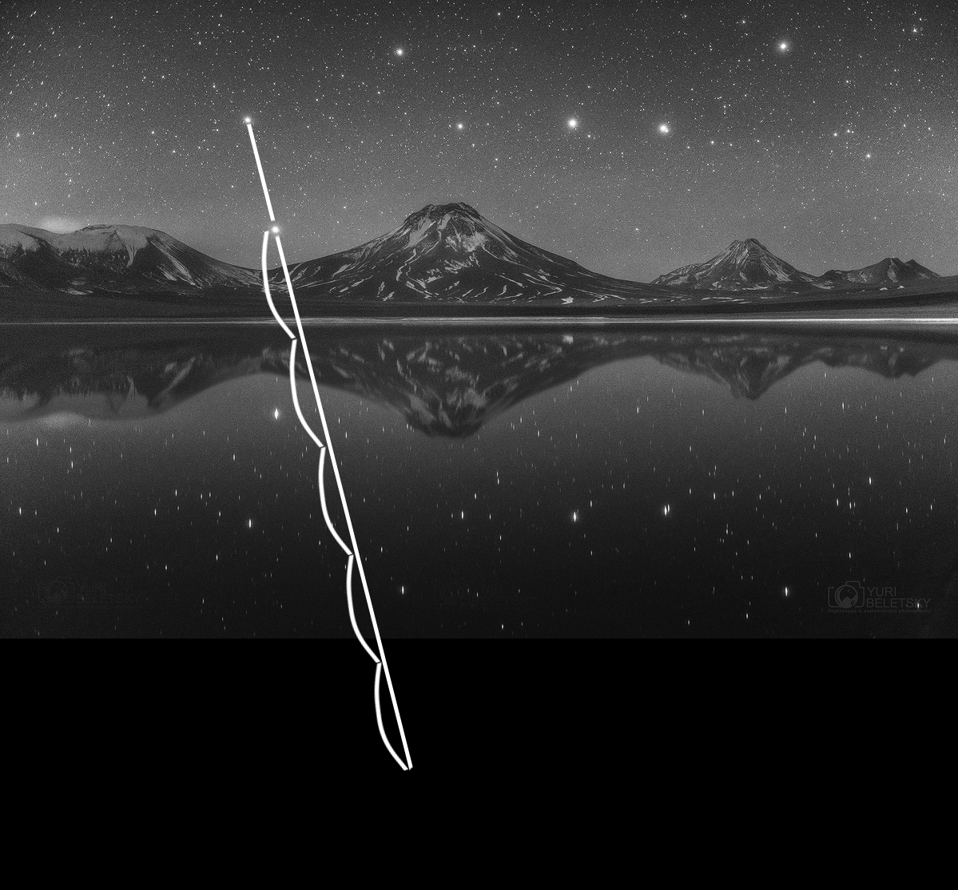
Полярная звезда
$$φ=h_{P_{N}}$$

Зная угловое расстояние между этими двумя звездами, можно определить масштаб снимка. Тогда высота Полярной звезды составит около -21°. Это и есть широта места съемки.
Чтобы определить месяц съемки, заметим, что угол между сплошной и пунктирной линией на фотографии составляет около 15° (1^{h}). Звезды вокруг северного полюса мира вращаются против часовой стрелки, следовательно, в верхней кульминации сейчас звезды с прямым восхождением около 12^{h}. А Солнце по условию задачи было в нижней кульминации, т.е. имело $α_{⊙}≈0^{h}$, что соответствует весеннему равноденствию. Следовательно, снимок был сделан в марте.

Итого - 41 балл за все задания. Приведенные оценки имеют рекомендательный характер, жюри вправе изменить систему оценки заданий по своему усмотрению.

